 QR Code (abréviation de : Quick Response Code)
(Code de Réponse Rapide)

1) Sur Play Store télécharger : i-nigma 

Celui-ci vous permettra de décoder le contenu de ces petits symboles, qui permettent d'ouvrir un site Internet, visionner photo ou vidéo stockés sur le net, de vous connecter facilement à une box sans entrer la clef wifi etc. …

Il se différencie du code barre que nous connaissons car il est en 2D, (2 dimensions).

Le QR code a été créé par l'entreprise japonaise Denso-Wave en 1994 pour suivre l'acheminement des pièces détachées dans les usines Toyota.
L'avantage du QR Code est de pouvoir lire sur votre Smartphone ou Tablette des données reconnues par un lecteur de QR Code. Ces lecteurs permettent de déclencher facilement des actions comme :
Visionner une vidéo, un document, faire des cartes de visite, aller sur un site web, etc. …

Connexion à la box du club
Ce 1er exemple de QR Code vous connectera immédiatement à la Bbox du club sans entrer la clef Wifi.
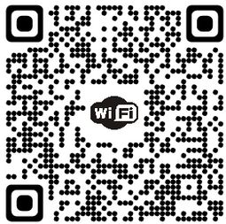

Connexion à un site ex : 18 Méga D’Ram

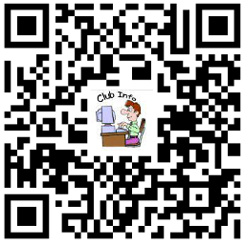

Lecture de vidéo :

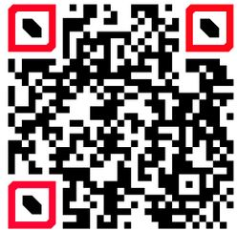

Lecture de photo :
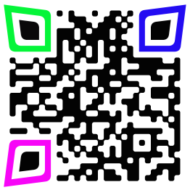

On pourrait poursuivre longtemps les exemples d'utilisation, mais voyons comment réaliser ces QR Codes.
De nombreux sites proposent des générateurs de QR Code, en voici un que je vous recommande particulièrement car il offre de nombreuses possibilités.


2) Cliquez sur le lien ci-contre : https://www.unitag.io/fr/qrcode

3) Cliquez sur : Autres types

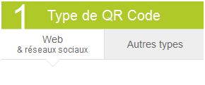
Cette fenêtre s'ouvre et vous propose 8 types de QR différents.
Nous allons choisir : Carte de visite

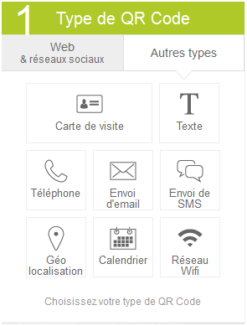
- Remplissez les champs jusqu'à 4/4 et cliquez sur Valider.
(Vous pouvez laisser des champs vides)
Votre QR Code apparaît, il vous suffit maintenant de le flasher avec le lecteur i-nigma pour en voir le contenu.
Par la suite, vous pourrez l'agrémenter de différentes couleurs dans la colonne Présentation, mais attention plus votre QR Code est contrasté plus il a des chances de fonctionner correctement.
5) Maintenant cliquez sur : Web & réseaux sociaux
- Dans la fenêtre http:// vous allez pouvoir entrer l'adresse URL d'un site Internet – d'une vidéo prise sur You tube ou autres que vous prélevez une fois sur le site et Valider
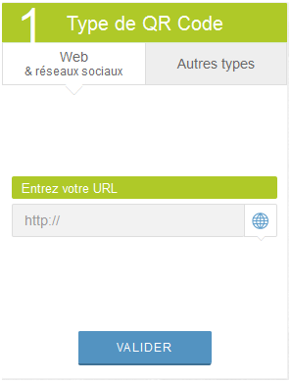
Si vous ne possédez l'URL (Ex : Image – Fichier etc. …) il vous faudra la créer.
7) Pour créer l'URL, là aussi de nombreux sites vous offre cette possibilité tel que : 
Cliquez sur le lien ci-contre : http://www.cjoint.com/
8) Déposez votre image, ou fichier ou recherchez-les en cliquant sur : Parcourir
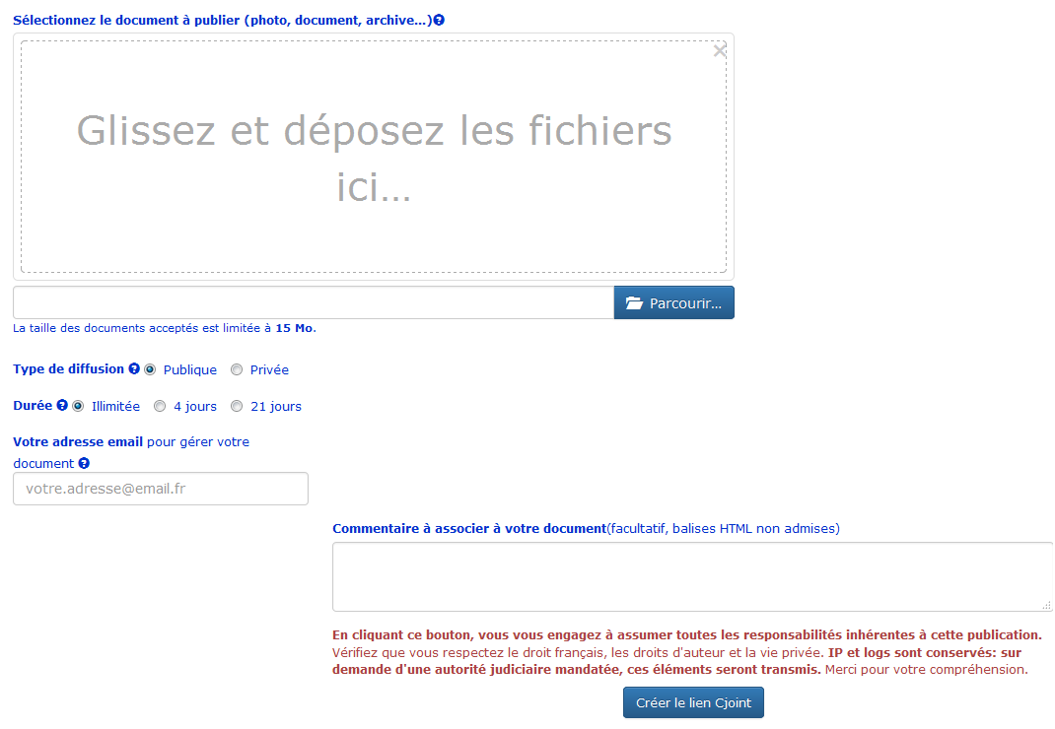
Vous pouvez insérer un commentaire ici
- Copiez le lien qui a été créé dans l'emplacement prévu sur Unitag
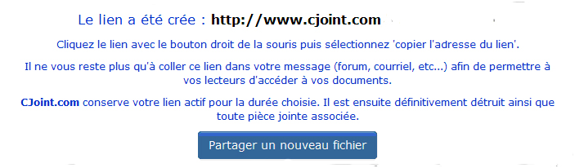Besoin d’aide cliquez ou flasher le QR Code → 
Georges

